Plano de ação – Exposição “Rios des.cobertos: o resgate das águas da cidade”

Local: SESC Piracicaba
Período: 09/03 a 20/05
Público-alvo: Alunos do Ensino Fundamental e Médio

JUSTIFICATIVA:
A Educação Ambiental é um eixo temático de caráter transversal que permeia por todas as disciplinas do currículo oficial do Estado de São Paulo. Na escola, a educação ambiental pode ampliar conhecimentos em uma diversidade de dimensões, abrindo oportunidades para participação em políticas públicas de meio ambiente e para a produção do conhecimento, tendo como foco a sustentabilidade socioambiental.
Levando em consideração estes aspectos, a exposição “Rios des.cobertos: o resgate das águas da cidade” tem em seu contexto a realização de oficinas e práticas pedagógicas fundamentadas nas habilidades e conteúdos descritos no eixo escala geográfica expressa as diferentes dimensões que podem ser escolhidas para o estudo do espaço geográfico e no estudo da biodiversidades presente nos diversos ambientes (Currículo do Estado de São Paulo) e contempla em suas atividades a formação do professor para um ensino investigativo e com práticas experimentais factíveis de realização em sala de aula como por exemplo a realização de experimentos com materiais de fácil acesso e baixo custo bem como uma postura metodológica de mediação e investigação científica de forma a desenvolver nos alunos as competências para a observação, para a realização e para a compreensão do mundo e do meio em que vive.

OBJETIVOS
Conhecer projetos que utilizam o audiovisual como instrumento principal para transmitir informações, sensações e sentimentos e, promover o reconhecimento dos elementos naturais das cidades para, ampliação de propostas para o estudo do meio com base no estudo da bacia hidrográfica do PCJ (Piracicaba, Capivari e Jundiaí).

CONTEÚDOS E/OU REFERÊNCIAS:
- Vida e ambiente: Relações com o ambiente
- Escalas da Geografia: As paisagens captadas pelos satélites; Extensão e desigualdades; Memória e paisagens;
- Cartografia: Os elementos dos mapas; As projeções cartográficas; As técnicas de sensoriamento remoto;
- Currículo do Estado de São Paulo, com ênfase na competência leitora e escritora – Ciências Biológicas e Ciências Humanas.

EXPOSIÇÃO “ Rios des.cobertos: o resgate das águas da cidade”
A exposição conta com atividades com foco na bacia hidrográfica PCJ – Piracicaba, Capivari e Jundiaí, de forma lúdica e participativa com o intuito de fomentar ações e reflexões explorando a relação das pessoas com as águas presentes no território urbano.
Por meio de uma maquete interativa, apresenta os rios da cidade, que estão, na atualidade, encobertos por ruas e avenidas.
A projeção mapeada na maquete está organizada em camadas informativas pelas quais o visitante pode navegar, oferecendo uma experiência lúdica e sensorial.

PARCERIAS:
- Diretoria de Ensino Região Piracicaba
- Sesc Piracicaba
- Programa PONTE – Esalq/USP

ATIVIDADES PROPOSTAS PARA DESENVOLVIMENTO NA SALA DE AULA:

- Oficina: “A bacia em mim”

Sugere-se a elaboração da oficina “A bacia em mim” na sala de aula (disciplinas Ciências e/ou Geografia) tendo como principal referência o material didático “De Olho na Bacia” produzido em Piracicaba e encaminhado para as escolas públicas no ano de 2013. Disponível em: http://iandenosso.com.br/arquivos-2/ Acesso em 07/08/2017.

- Sugerimos a leitura do capítulo 3 – “A bacia em mim” – página 36 a 46
- Roteiro nas páginas 94 e 95.

Objetivos:

- Vivenciar o conceito de Bacia Hidrográfica e exercitar a visão de relação indissociável entre os elementos da BH, e o ser humano e o meio ambiente;
- Elaboração da oficina para desenvolver o tema das bacias hidrográficas, de forma lúdica e participativa com o intuito de fomentar ações nas diferentes bacias hidrográficas dos participantes.

Materiais:

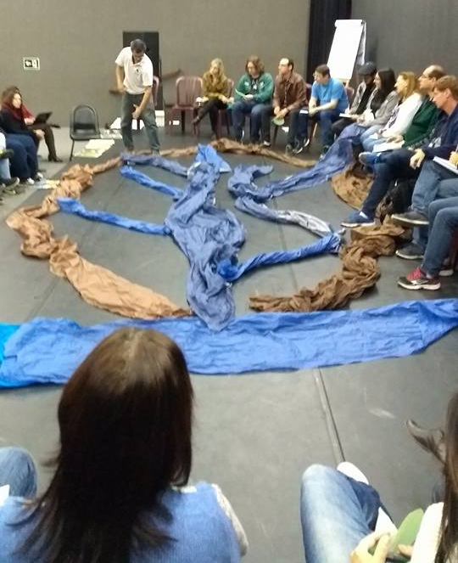

TNT marrom = morros/divisores de água/pontos mais altos do relevo

TNT azul = rio principal e seus afluentes

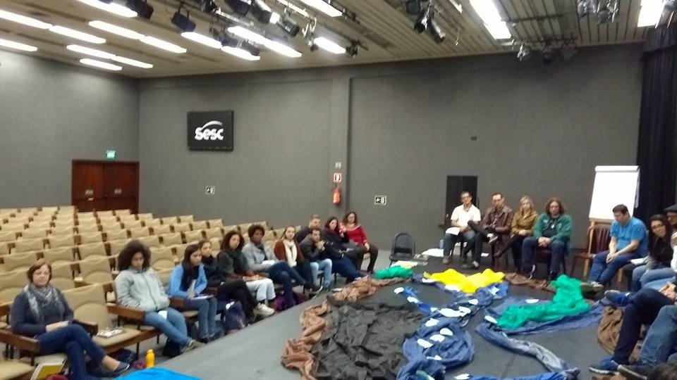

TNTverde = mata ciliar/ vegetação/floresta
TNT preto = cidades

TNT amarelo = monocultura
Peixes = população ribeirinha

A descrição da vivência está disponível no material mencionado acima.

2. Visita monitorada a Exposição “ Rios des.cobertos: o resgate das águas da cidade

A exposição "descobre" os rios ocultos de Piracicaba, explorando a relação das pessoas com as águas presentes no território urbano.
Por meio de uma maquete interativa, apresenta os rios paulistanos, que estão, na atualidade, encobertos por ruas e avenidas.
A projeção mapeada na maquete está organizada em camadas informativas pelas quais o visitante pode navegar, oferecendo uma experiência lúdica e sensorial.

Exemplo:

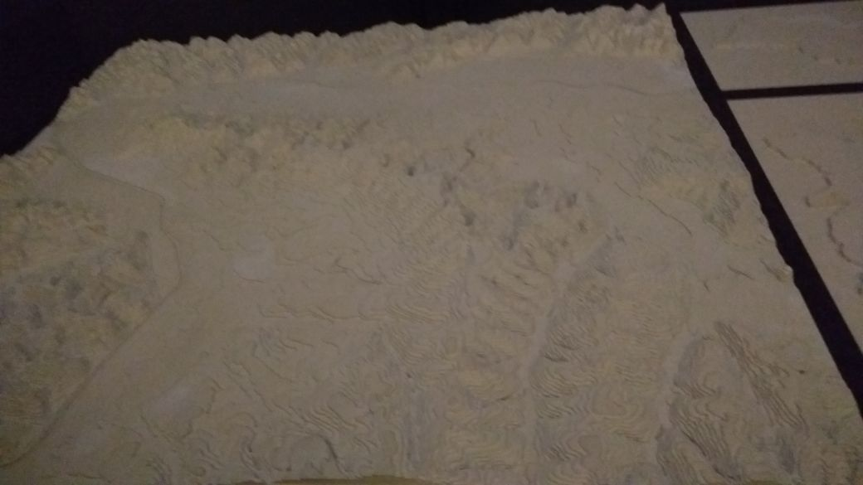

Maquete topográfica da cidade de São Paulo sem a projeção

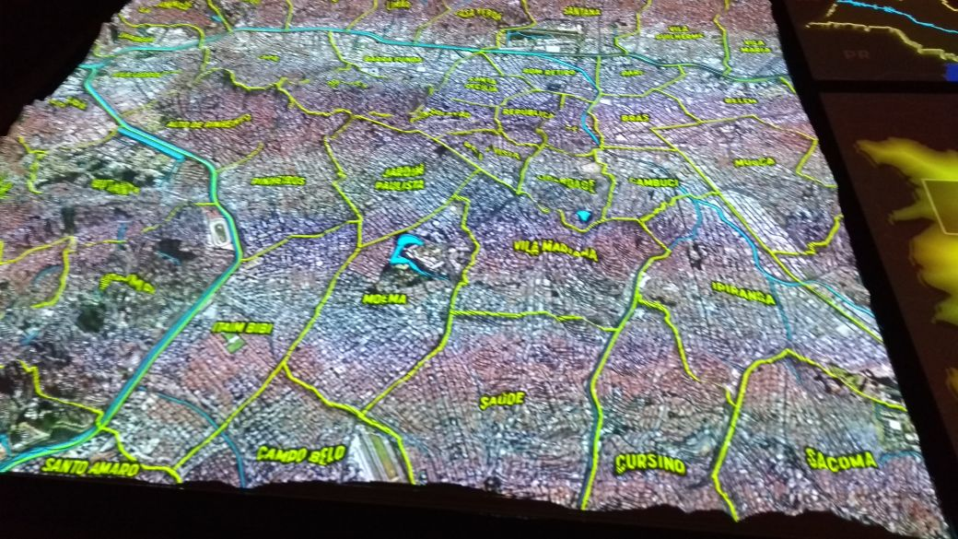

Projeção dos bairros de São Paulo sobre a maquete

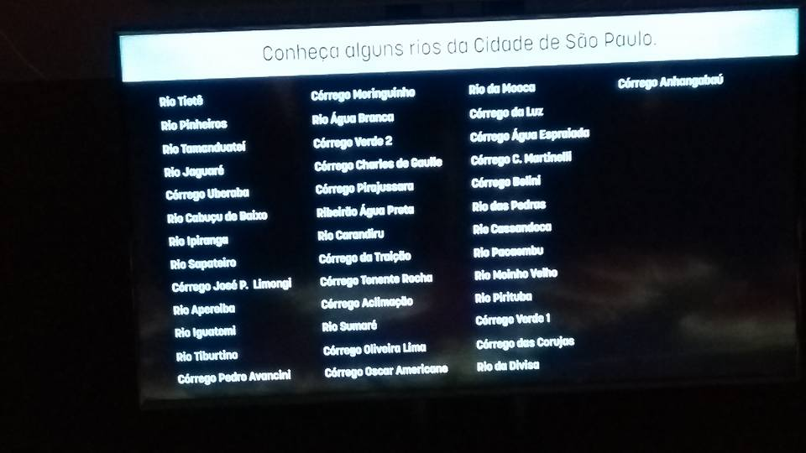
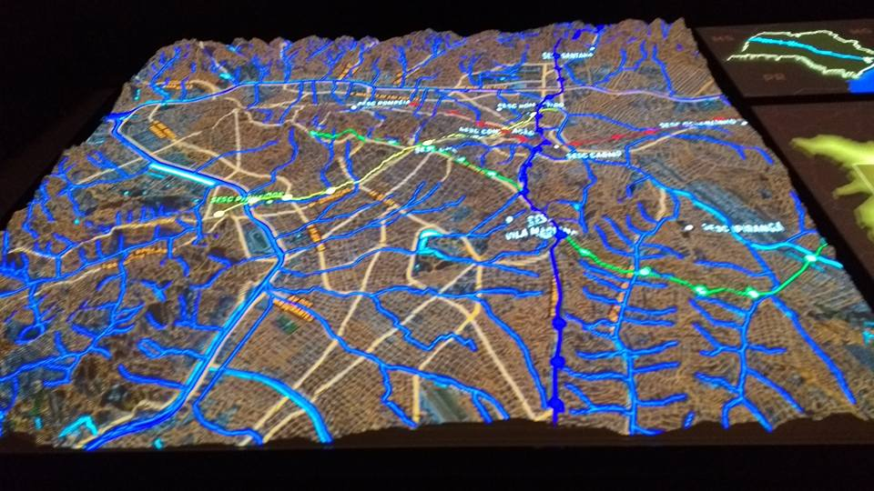

Maquete com imagens dos rios des.cobertos na cidade de São Paulo
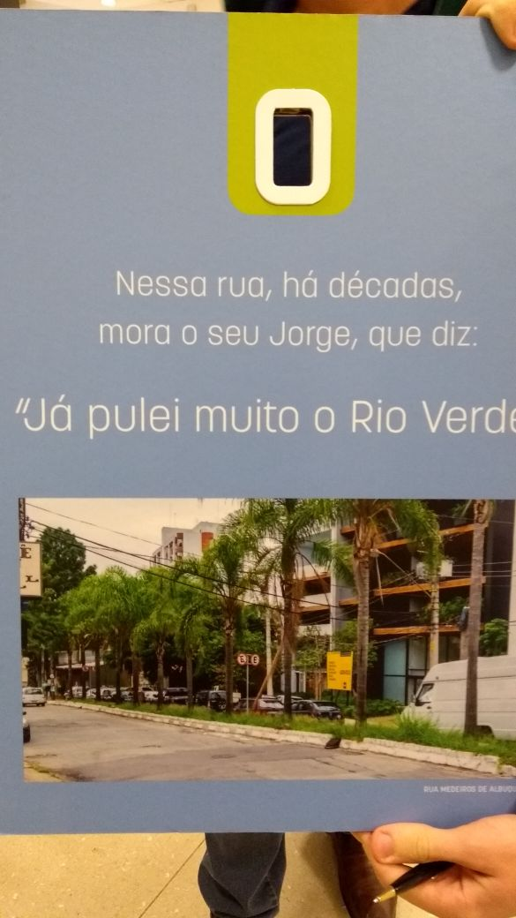
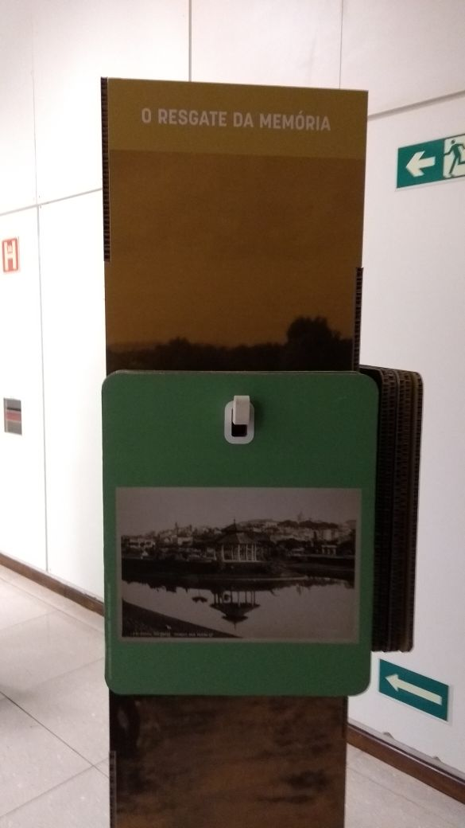

2. Resgate da memória

Como sugestão de atividades sugerimos que os alunos pesquisem os rios/córregos e riachos do entorno da escola e elaborem um painel com exposição de fotos, entrevistas e depoimentos de moradores que resgatem a memória do local.

3. Oficina de leitura:

Sugestões de textos que podem ser trabalhados com os alunos:

a) O MENINO QUE GANHOU UM RIO
Manoel de Barros

Minha mãe me deu um rio.
Era dia de meu aniversário e ela não sabia o que me presentear.
Fazia tempo que os mascates não passavam naquele lugar esquecido.
Se o mascate passasse a minha mãe compraria uma rapadura ou bolachinhas para me dar.
Mas como não passara o mascate, minha mãe me deu um rio.
Era o mesmo rio que passava atrás da casa.
Eu estimei o presente mais do que fosse uma rapadura do mascate.
Meu irmão ficou magoado porque ele gostava do rio igual aos outros.
A mãe prometeu que no aniversário do meu irmão e
ela iria dar uma árvore para ele.
Uma que fosse coberta de pássaros.
Eu bem ouvi a promessa que a mãe fizera ao meu irmão. E achei legal.
Os pássaros ficavam durante o dia nas margens do meu rio e de noite eles iriam dormir na árvore do meu irmão.
Meu irmão me provocava assim: a minha árvore deu flores, lindas em setembro.
E o seu rio não dá flores!
Eu respondia que a árvore dele não dava piraputanga.
Era verdade, mas o que nos unia demais eram os banhos nus no rio entre os pássaros.
Nesse ponto nossa vida era um afago!

b) Vídeo: O menino que ganhou um rio, de Manoel de Barros

Disponível em https://youtu.be/UVl0LHonr4o Acesso em 23/08/2017

c) Crônica: Águas Mortas de Ruy Câmara

Que seja o destino das águas quebrar a monotonia dos mares, sejam antes desviadas para deixar fertilidade e vida por onde passam. (Ruy Câmara)

Só agora, livre dos murmúrios que me perseguiam a eito, posso sentir o quanto é difícil cruzar a barreira da ficção enquanto a reflexão teórica ameaça danificar as imagens que se projetam adiante. Nenhuma imagem fala por si mesma. O rio morto é obra da minha paciência, hipérbole de miséria e a tumba sórdida dos esquecidos. Desceu inteiro, solitário, tristonho. Como foi ingênuo e ao mesmo tempo magnífico, levando peixes para o mar de peixes, até o fim da devoração. Já não chora enquanto escorre-se como uma lágrima ressequida sobre o cascalho do meu rosto. Já não urra mais em sonhos, nem sente a aflição do último veio que se esgota no curso do próprio silêncio. Deste veio restará apenas uma taça quase vazia, a cicuta de quem aí irá beber na sequidão do vale, até a hora do cortejo que vejo deixando a aldeia, parte do ofício da providência que não providencia.
Nesses séculos dilemáticos, quem ousou adivinhar o que caiu do alto, sentiu-se tão acuado entre o chão rachado e aquela imensa espessura vazia, quanto acuado continua o grande rio morto. Se abrisse os olhos para espreitar o que está ocorrendo dentro de si mesmo, veria no brilho apavorante que fratura com veios avermelhados o azul dos céus, que nunca é tarde para bendizer a vida ou o que está sendo refeito em seu benefício.
A última campina já se foi, deu-se inteira a comer. Resta o lodo, que é o fim das águas, a solidão do homem que foge do gosto salobro de uma tarde devorada pela fome. No horizonte sem fim, aberto no desabraço das próprias asas, um pássaro perdido não sabe como se esconder no ar azul. Parece um pendulo-negro à procura de um abrigo, ou do desabrigo que o mantém indeciso entre continuar ali pairado ou flanando baixo até cair no solo firme. Poder emudecer ante o que vai sumindo é quase uma virtude. Flutuando sobre o cascalho, sepulcro das águas paralíticas, tudo que aí jaz parece se acomodar tão lentamente, quanto as palavras impuras contidas na muda história dessa gente. É ingenuidade pensar que não estamos a adulterá-la. Estamos sim, com palavras e interconectividade. Mesmo que se bastem, essas imagens precisam ser tocadas pelos vastos sentidos. Assim se acomodam e se convertem em palavras sentidas. Mas o tempo vai passando, as águas também, protelando o que na última hora será dito. Desse veio restarão umas poucas palavras poéticas, palavras cheias de perturbadoras imagens, tanto e quanto um entressonho meu, que vai se materializando devagar, devagar, até que um sonho novo venha substituir o velho. Tudo sofre os efeitos da substituição calculada, tudo, inclusive a alacridade do meu riso. Há poucos instantes e agora novamente indagando-me sobre isto, com a maior serenidade possível, chego à legítima conclusão de que, o caminho adiante não tem atalhos, e a metáfora do sonho pode ser a foz ou o abismo. Pelo abismo passarão só as imagens. Sem palavras todos os olhos são mudos e as novas águas não se aperceberão na próxima travessia.
Onde puseram as palavras proféticas dos Gênios caluniados? O gênio não se expressa pelo olhar. Que o diga Borges. As imagens ocas morrem cedo porque não se comportam bem no contexto. Mas não nos convém perder de vista o que vai fluindo no caminho dessas águas tão escassas, nem é oportuno reivindicar o retorno ao passado. Sabemos nós que a natureza nem sempre reabilita sistemas extintos. Aqui caberia dizer algo menos restritivo. Para quem das águas retira o sustento, os leitos são caminhos naturais, traçados pelo empreiteiro de todas as obras. Para quem aí navega sobre toras milenares, são os leitos que potencializam as riquezas nacionais. Para quem precisa desviá-los para gerar estoques de signos monetizados, todos os rios deveriam ser comunicantes com o Jordão. Se este é um geral desejo, os leitos mortos serão meras palavras e tão restritos quanto certos conceitos universais. O tempo que espere e só nos resta continuar o percurso.
Mas ao invés de reprimido entre as margens estreitas de um rio paralítico, desatento à amplitude infindável da própria subjetividade e apesar do murmúrio que revela numa curta pausa as sombras mortas do invisível, e por toda parte há quem diga que sou uma porção dessa invisibilidade espacial, e ao mesmo tempo, parte substancial do vazio temporal que me comporta, melhor é fazer um passeio a pé pelos campos contíguos ao leito do Sono, onde poderei admirar um estranho e muito belo contraste, de um lado, o ocre enegrecido do barro petrificado em robustas colinas, e do outro, o esplendor da soagem, de cuja aparência, como é natural nessa época do ano, tinge as vastas superfícies do sertão com um colorido inimitável.
Mas com o passar das águas e dos homens tudo vai ficando banal, repetitivo e um obstáculo intransponível continuará a ser tão avassalador, quanto a fúria vingativa das catástrofes gigantescas. É melhor seguirmos a marcha global e a ordem vigente. Estamos muito mais interessados nos signos do que nos enunciados. Contudo, não me apraz repetir aqui o trotar barulhento dos idealistas e naturalistas. Em tudo há incoerência, tanto que, os mais exaltados até já insinuam o extermínio humano para o bem da natureza.
E aqui novamente, olhando para essas nuvens ágeis, fingidoras, sinto que é hora de fazer um balanço de consciência, antes que esta medíocre reflexão se misture às palavras vãs da lei impura, que como as toras milenares, também apodrecerá nas próximas correntezas. Mas como posso ser coerente com o meu discurso, sendo ao mesmo tempo algoz e vitima da natureza, usuário das benesses do meu tempo, e impávido como o sol outonal que despenca sobre os telhados de papelão e vai se deitar à alcova e queimar a alma de quem aí estiver, ou frio e insensível como os cavaleiros andantes que iniciaram a longa marcha pela universalidade do poder e da cruz? A marcha crucífera continua, tão firme quanto a vida frágil de quem todos os dias repete os mesmos trajetos para suster-se. Parece ser esse o destino dos rios e dos homens. Mas para que tanta pressa, se ninguém nos espera em lugar algum? O mundo é grande, o Céu é maior.

Ruy Câmara

d) Livro: O menino que rio

No início de 2017 a Editora Evoluir lançou o livro “O menino que rio”, de autoria de Gustavo Prudente e ilustrações de Victor Farat.
A obra faz parte do projeto Leia Brasil II e é inspirada no projeto Rios e Ruas (www.mostrarioseruas.com.br) que oferece o reconhecimento das principais bacias hidrográficas de São Paulo e a exploração in loco dos rios e riachos da cidade, soterrados ou não, através de oficinas prático-teóricas e vivências em expedições da nascente à foz dos cursos d’água.
Foram publicados e distribuídos gratuitamente exemplares para as escolas públicas de São Bernardo do Campo, Bauru e Piracicaba, em São Paulo, Curitiba e Araucária, no Paraná; Vitória de Santo Antão, Pombos, Glória de Goitá, Recife, Escada e São Lourenço da Mata, em Pernambuco.

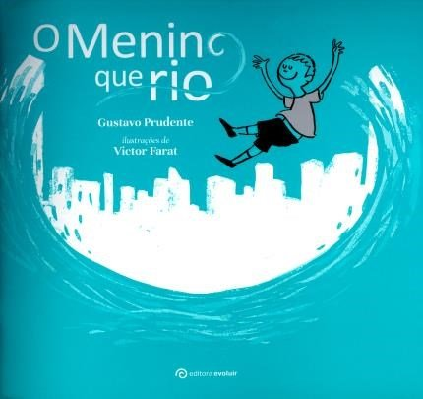

Consultem a sala de leitura de sua escola.

Para saber mais: http://conexaoplaneta.com.br/blog/o-menino-que-rio-e-outras-historias-inspiradoras-de-gustavo-prudente/

e) Projeto Rios e Ruas – São Paulo

http://www.mostrarioseruas.com.br/

f) Vídeos :

Rios descobertos
Disponível em https://youtu.be/mXYzmrAqI54 Acesso em 23/08/2017
Publicado em 13 de mar de 2017
"Exposição no Sesc Vila Mariana mostra a importância dos rios escondidos por São Paulo - a capital paulista tem centenas de cursos d´água escondidos. Em alguns pontos, é possível até ouvir o barulho da força da água." | Matéria de Andressa Rogê para o programa Antena Paulista, 30/10/2016.

"ENTRE RIOS" - a urbanização de São Paulo
Disponível em https://youtu.be/Fwh-cZfWNIc Acesso em 23/08/2017
Publicado em 25 de mai de 2011
Um excelente documentário sobre a urbanização de São Paulo, com um enfoque geográfico-histórico, permeando também questões sobre meio ambiente, política. Mostra o processo de urbanização da cidade de São Paulo “encobrindo” os rios.

Desejamos bom trabalho a todos!

Marly Marsulo e Luciana Victória
PCNPs Ciências Biológicas

